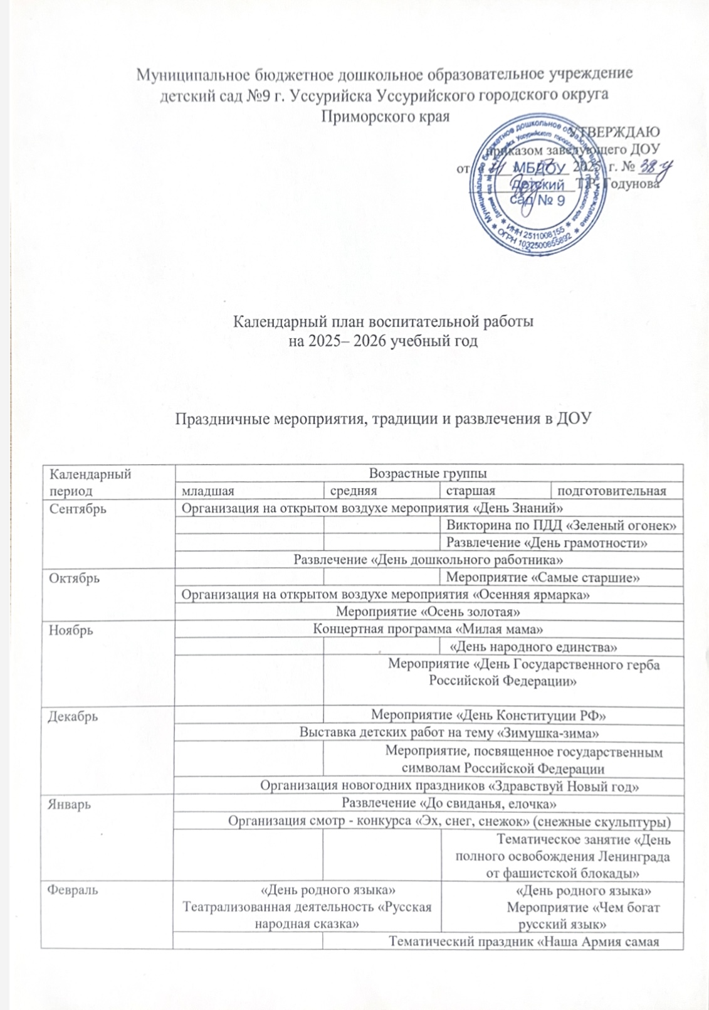
Муниципальное бюджетное дошкольное образовательное учреждение
Март | Музыкальный праздник «С праздником родная, мама дорогая»
Март | Развлечение «Широкая масленица» | Организация развлечения, выставка рисунков «Широкая масленица»
Март |  |  | Тематическое занятие «День воссоединения Крыма с Россией»
Март |  | «Всемирный день театра»  Театрализация сказки К.И. Чуковского
Апрель | Развлечение «Весне дорогу!»
Апрель |  | Тематическое занятие «Мир космоса»
Апрель |  | Экологическое мероприятие «День Земли»
Май | Мероприятие, посвященного Празднику Весны и Труда
Май |  | Тематическое занятие «Пасхальные традиции»
Май | Мероприятие «День Победы», выставка рисунков  Акция «Окно Победы»
Май |  |  |  | Праздник «До свидания, детский сад»
Июнь |  | Мероприятие «День защиты детей»
Июнь |  |  | Викторина «День русского языка, день рождения великого русского поэта А. С. Пушкина»
Июнь | Праздничная программа «Мы живем в России, мы живем в Приморье!»
Июнь |  | Развлекательно – познавательная викторина «Перекресток»
Июнь |  | Акция «День памяти и скорби»
Июль | Организация на открытом воздухе массового мероприятия ко «Дню семьи, любви и верности»
Июль |  |  | Конкурс чтецов «Россией я горжусь!»
Июль |  |  | Развлечение «Путешествие по Приморью: узнаем, любим, творим»
Июль |  |  | Развлечение «Экологический квест»
Июль |  |  | Мероприятие «День Военно-морского флота»
Август |  |  | Развлечение «Путешествие в мир редких профессий: виртуальное погружение и открытие нового»
Август |  |  | Развлечение «Юные художники Приморья»
Август | Мероприятие «День Государственного флага Российской Федерации», выставка творческих работ
Август | Игровая программа «До свидания, лето»

Календарный план воспитательной работы
Календарный план воспитательной работы разработан в свободной форме с указанием: содержания дел, событий, мероприятий; участвующих дошкольных групп; сроков, в том числе сроков подготовки; ответственных лиц.
При формировании календарного плана воспитательной работы Организация вправе включать в него мероприятия по ключевым направлениям воспитания детей.
Все мероприятия должны проводиться с учетом Федеральной программы, а также возрастных, физиологических и психоэмоциональных особенностей воспитанников.
Примерный перечень основных государственных и народных праздников, памятных дат в календарном плане воспитательной работы в ДОУ.

Январь:
27 января: День полного освобождения Ленинграда от фашистской блокады.

Февраль:
8 февраля: День российской науки
21 февраля: Международный день родного языка
23 февраля: День защитника Отечества

Март:
8 марта: Международный женский день
18 марта: День воссоединения Крыма с Россией
27 марта: Всемирный день театра

Апрель:
12 апреля: День космонавтики
22 апреля: Всемирный день Земли
30 апреля: День пожарной охраны

Май:
1 мая: Праздник Весны и Труда
9 мая: День Победы
19 мая: День детских общественных организаций России
24 мая: День славянской письменности и культуры

Июнь:
1 июня: Международный день защиты детей
5 июня: День эколога
6 июня: День русского языка, день рождения великого русского поэта
Александра Сергеевича Пушкина (1799-1837)
12 июня: День России
22 июня: День памяти и скорби
Третье воскресенье июня: День медицинского работника

Июль:
8 июля: День семьи, любви и верности
30 июля: День Военно-морского флота
Август:
2 августа: День Воздушно-десантных войск
22 августа: День Государственного флага Российской Федерации
Сентябрь:
1 сентября: День Знаний
7 сентября: День Бородинского сражения
27 сентября: День воспитателя и всех дошкольных работников

Октябрь:
1 октября: Международный день пожилых людей; Международный день музыки
5 октября: День учителя
16 октября: День отца в России
28 октября: Международный день анимации

Ноябрь:
4 ноября: День народного единства
10 ноября: День сотрудника внутренних дел Российской федерации
27 ноября: День матери в России
30 ноября: День Государственного герба Российской Федерации

Декабрь:
3 декабря: День неизвестного солдата; Международный день инвалидов
5 декабря: День добровольца (волонтера) в России
8 декабря: Международный день художника 9 декабря: День Героев Отечества
12 декабря: День Конституции Российской Федерации
31 декабря: Новый год.

